第七次实验
学号：11920232202561 姓名：芦思瑶

- 实验目的
在日常校园生活中，游客经常来访，对校园景点的地理位置、简介信息以及路径规划需求较大。为了解决这一问题，设计一款基于 Python 的校园导游系统，旨在提供以下功能：
1.展示校园地图，标注各景点位置及其之间的距离。
2.查询各景点的详细信息。
3.提供从起点到终点的最短路径查询。
4.支持多景点最佳访问路径的推荐。
- 需求分析
刚性需求：
1.景点信息查询：用户可选择任意景点，系统展示该景点的详细介绍。
2.最短路径查询：根据用户输入的起点和终点，提供路径及总距离。
3.最佳访问路径规划：支持多个景点访问，计算出路径最优的旅行顺序。
应用需求：
1.用户界面友好，提供直观的操作体验。
2.简洁美观。
3.容易维护和修改，封装函数。

- 算法设计
{一}、信息存储：
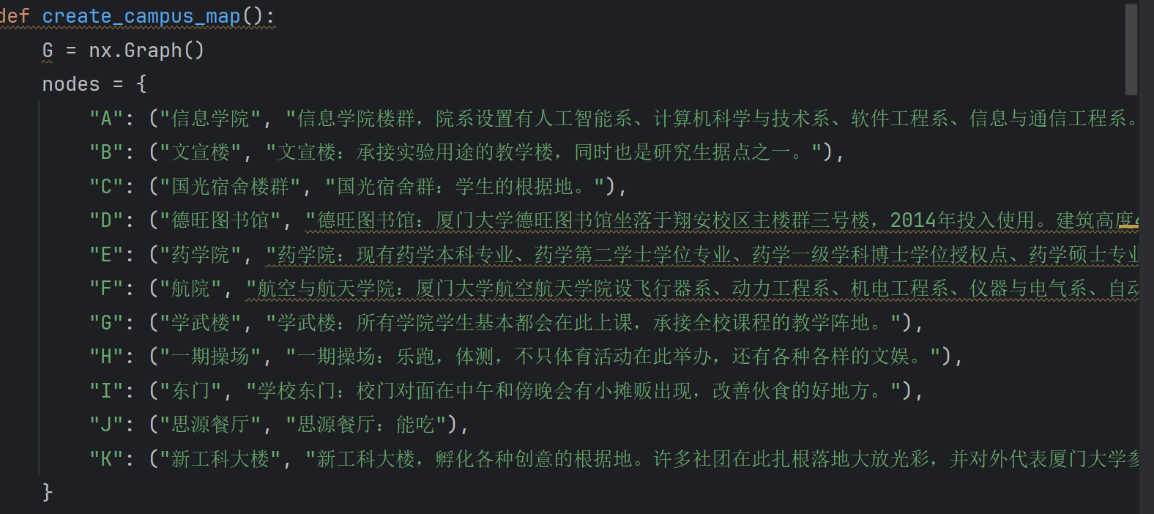
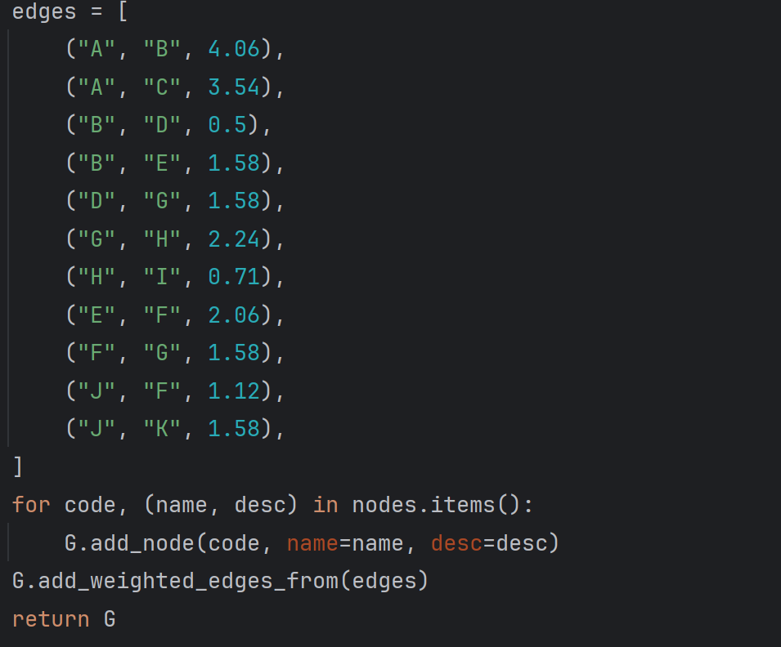
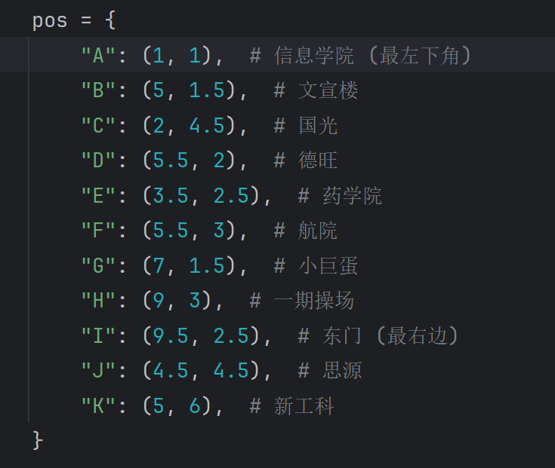
{二}、地图制作：
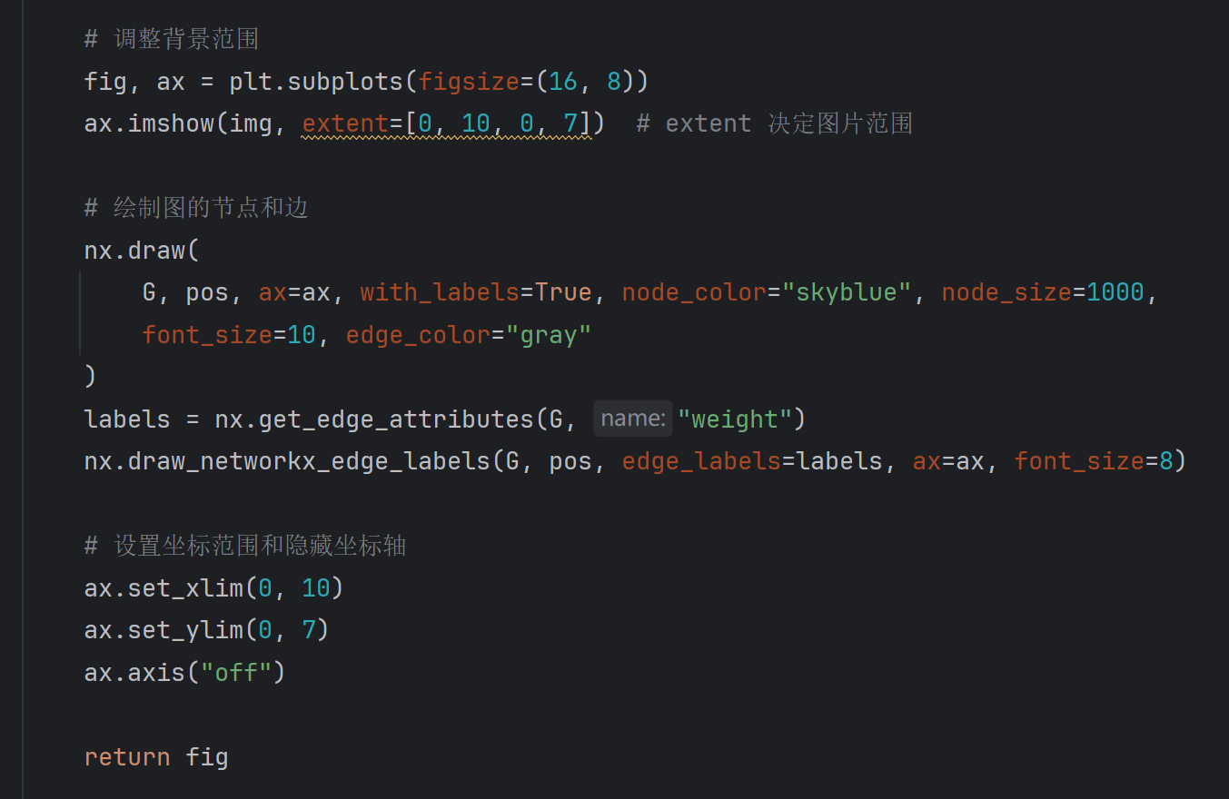
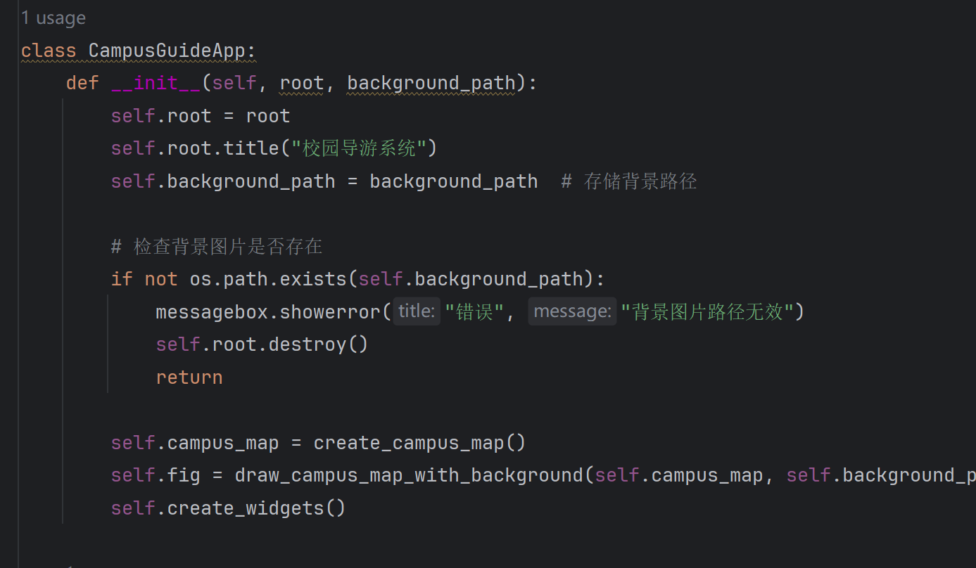
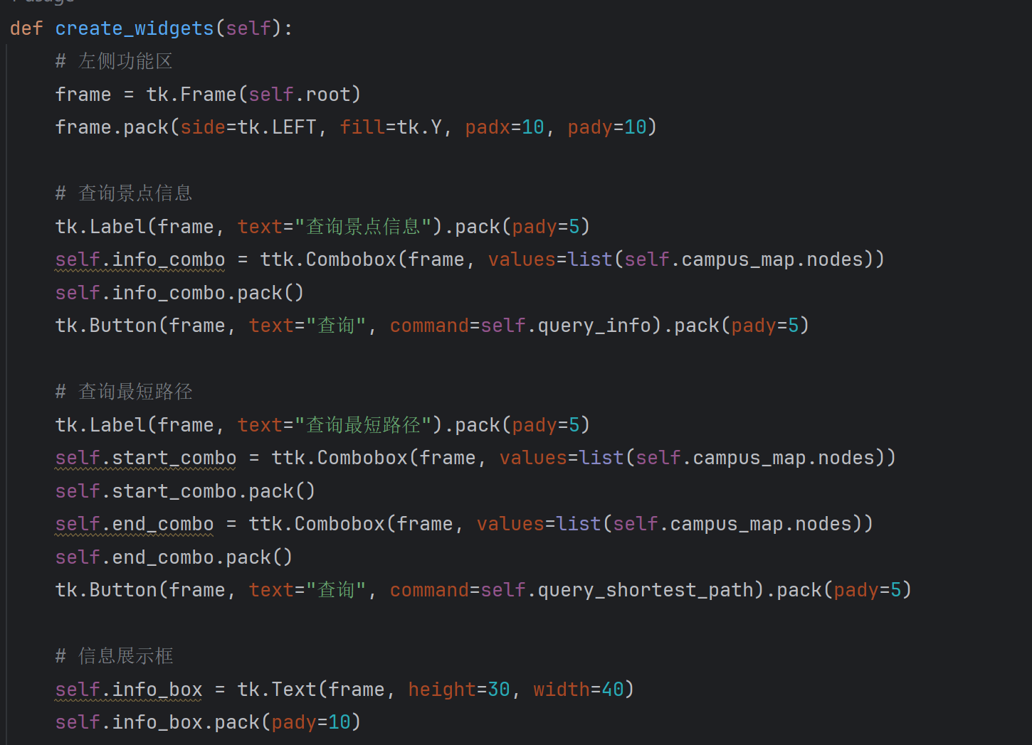
{二}、采用图的最短路径等算法设计：
1.景点信息查询
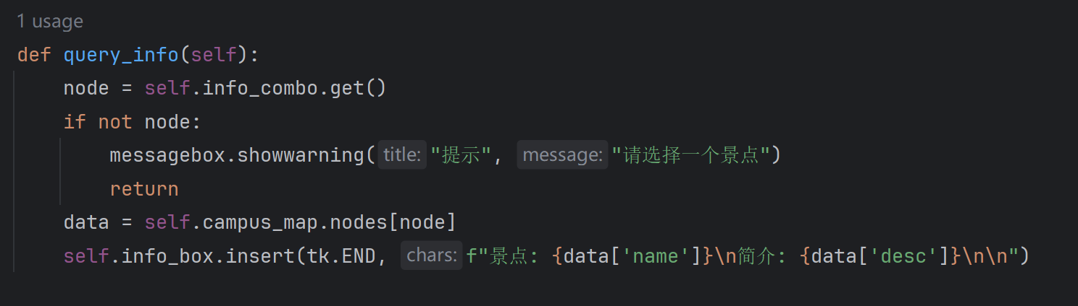
2.最短路径查询
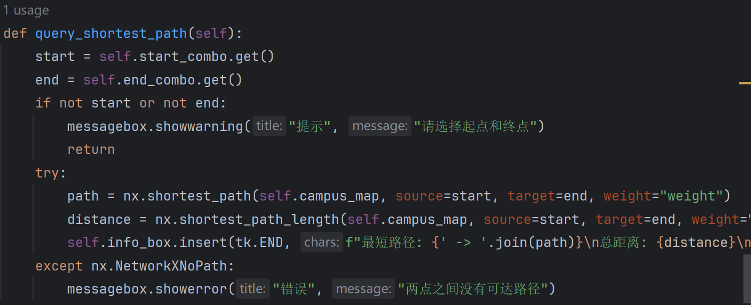
3.最佳路径查询
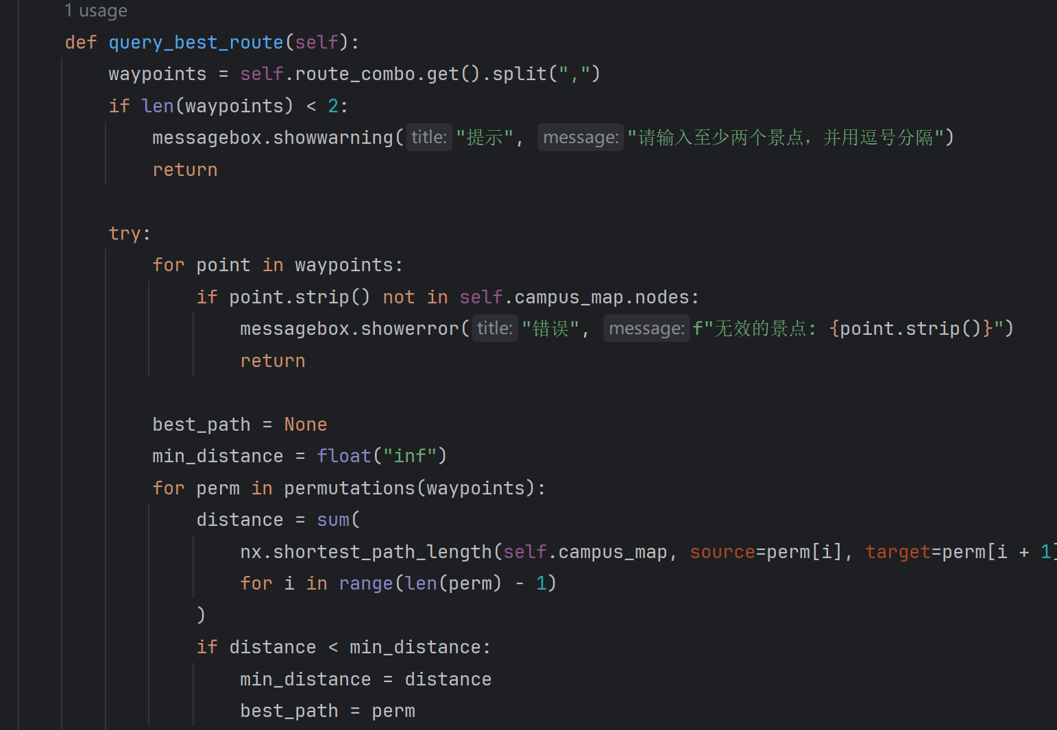

- 系统实现
第一部分：地图设计
1.界面设计
原方案：采用Figma设计前端界面再进行导入，在Figma做好phototype，并且能在大地图上直接实现放缩导航的功能。
链接:https://www.figma.com/design/Ii7s9dAnhL72wPSQOw2B8N/SchoolGuide?node-id=47-137&t=iEuu3t53QLFHJw3Z-1
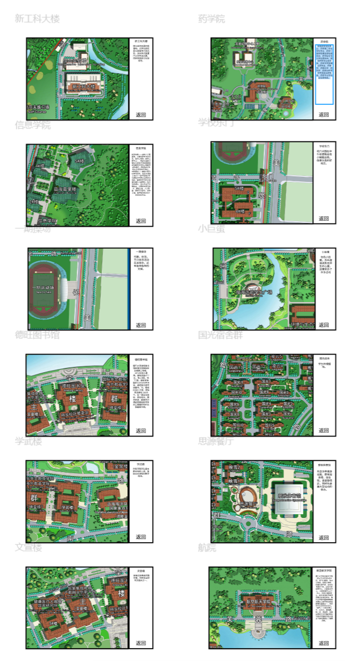
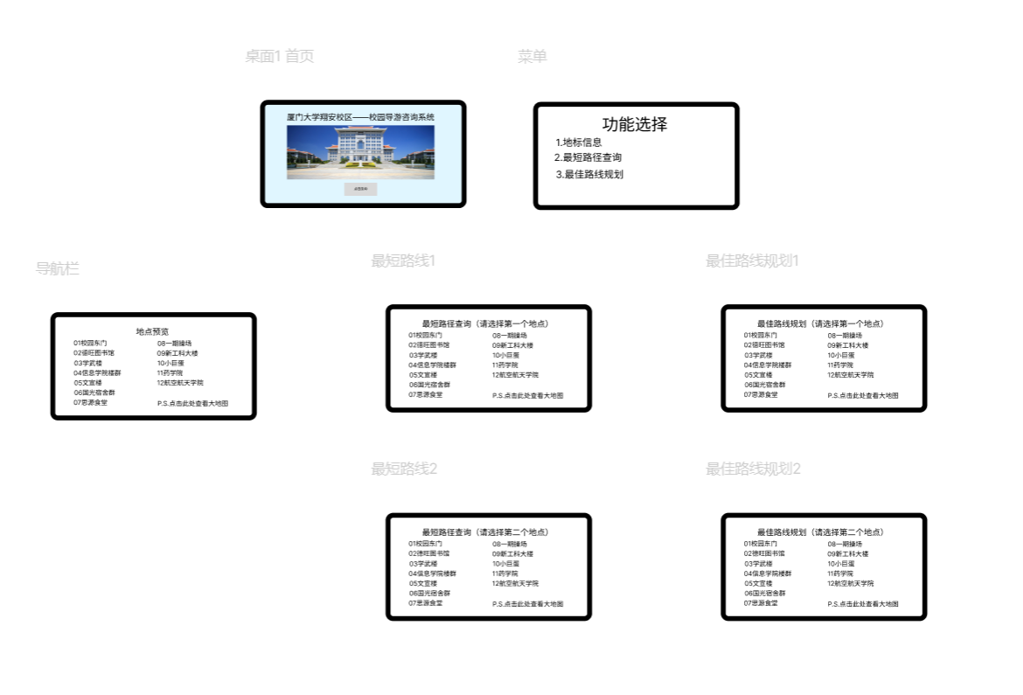
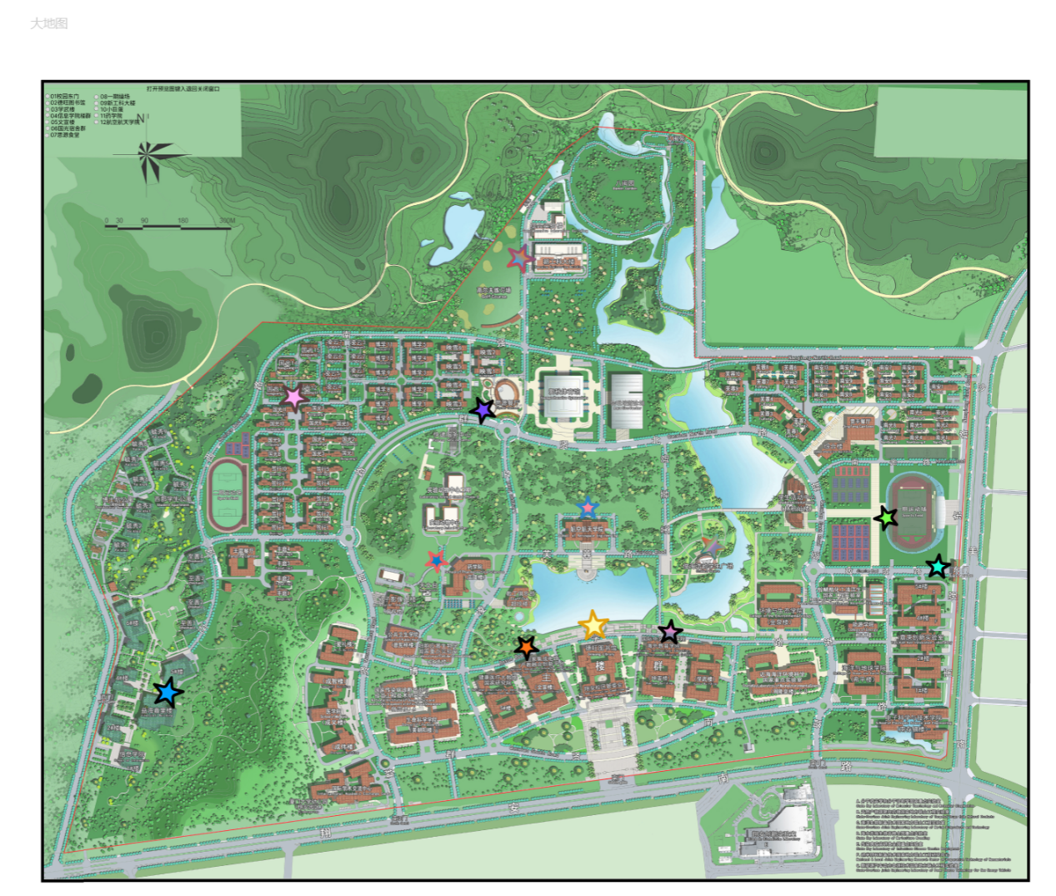
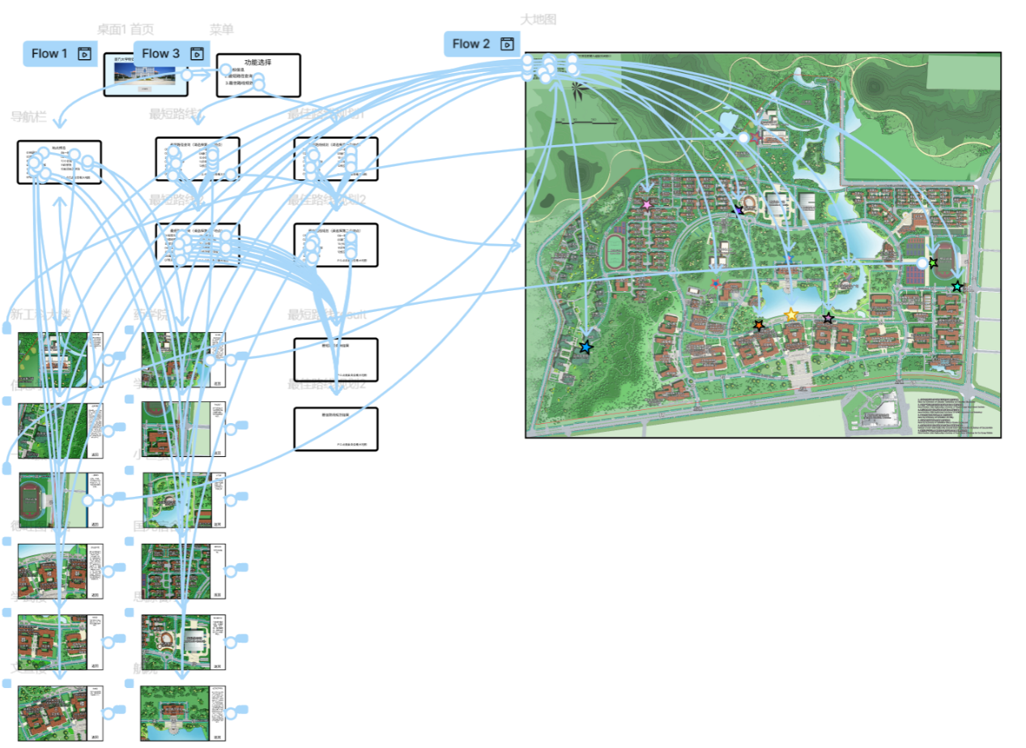
现方案：还是采用Python自带的tk库来实现，但是采用了一部分以前设计的构想。
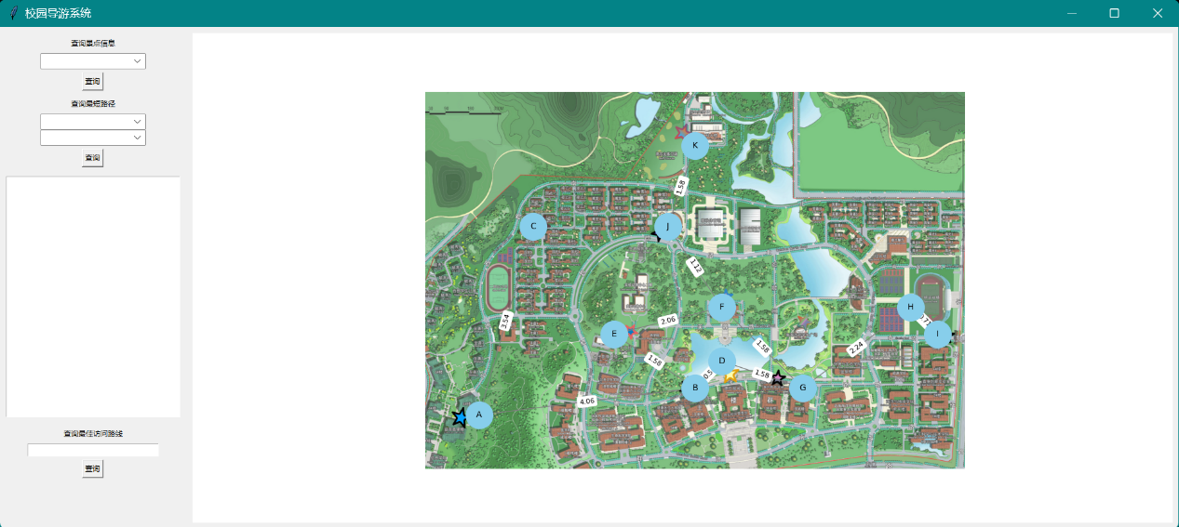
2.系统界面：
使用 Tkinter 搭建用户交互界面，包括功能区和地图展示区。
提供景点选择下拉菜单和路径规划输入框。
3.地图绘制：

使用 matplotlib 加载校园地图背景图，并基于 networkx 绘制节点和边。
在图形上标注景点位置和路径距离。
第二部分：主要功能模块
1.景点信息查询

2.最短路径查询

3.最佳路径查询


第三部分：

- 测试分析：
1.测试环境：
操作系统：Windows 10
开发工具：Python 3.9
依赖库：tkinter, networkx, matplotlib, itertools
2.测试用例：

测试项 | 输入 | 输出 | 结果
查询景点信息 | "A" | "景点: 信息学院\n简介: 信息学院楼群..." | 通过
最短路径查询 | 起点="A", 终点="B" | "最短路径: A -> B\n总距离: 4.06" | 通过
最短路径查询（异常） | 起点="A", 终点="不存在节点" | 弹窗提示：两点之间没有可达路径 | 通过
最佳访问路径规划 | 景点="A,B,C" | "最佳路径: A -> C -> B\n总距离: 7.6" | 通过
最佳路径规划（异常） | 景点="A, 不存在节点" | 弹窗提示：无效的景点 | 通过

五、实验总结
1.通过 Python 和 Tkinter 搭建了校园导游系统，实现了景点信息查询、最短路径规划和最佳访问路径推荐等功能。
2.没有通过Figma实现更加优美简洁和丝滑的UI设计，比较遗憾。没有实现窗口的跳转。总体的景点数量偏少。
3.期望未来可以加入以下功能：
实现更加优美的UI界面制作
景点之间的多种权重（例如时间、交通工具等）选择。
支持自定义地图及景点编辑功能。
添加其他功能，靠近当下的导航APP。加入学校特色。
PS：上传时，将“实验报告文档+源程序(.cpp文件)+编译后的可执行文件”压缩包文件命名格式：实验n_学号_姓名

